**Anotações do Curso ReactJS da B7Web - Módulo 01**

(Por: Daniel Teixeira Quadros)

**Sumário**

Aula 01 – Introdução 2

Aula 02 – Editor de código VS Code 2

Aula 03 – Instalando o Node/Npm 2

Aula 04 – Como o React Funciona 2

Aula 05 – Adicionando o React a um Site Via CDN 3

Aula 06 – Criando Um Projeto React 5

# Aula 01 – Introdução

Ferramentas e conhecimentos necessários:

- Editor de códigos

- Base em JavaScript, HTML e CSS.

- Familiarização com o conceito do gerenciador de pacotes do JavaScript (Node) → Que é o NPM.

- Node v8 (NPM versão 5(ou mais) ou Yarn).

**_____________________________________________________________________________________**

# Aula 02 – Editor de código VS Code

Editor de Código VS Code.

**_____________________________________________________________________________________**

# Aula 03 – Instalando o Node/Npm

link para download: https://nodejs.org/en/

Para verificar se o Node e o npm já estão instalado, e também para verificarmos a versão que foram instalados, abrimos o prompt de comando e executamos os seguintes comando:

**node -v** → Para verificarmos a versão do Node

**npm --version** → Para verificarmos a versão do npm

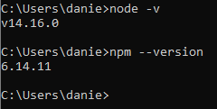

Se o Prompt de comando retornar com alguma mensagem do tipo, comando não encontrado ou alguma coisa similar, é por que o(s) aplicativo(s) não está(estão) instalado(s).

**_____________________________________________________________________________________**

# **Aula 04 – Como o React Funciona**

**Visão geral:** O processo de manipulação dos elementos na tela funciona de maneira um pouco diferente do javascript.

Com o Javascript existe uma manipulação direta do DOM (Exigindo um maior processamento).

O React, por sua vez, não faz uma manipulação direta do DOM. Ele manipula o chamado Virtual DOM, ou seja uma réplica do que está acontecendo no DOM e que está na memória do seu equipamento. Tornando o processamento muito mais rápido.

**_____________________________________________________________________________________**

# **Aula 05 – Adicionando o React a um Site Via CDN**

CDN → URLs que dão diretamente para o arquivo Javascript de uma determinada biblioteca. Podemos adicionar esta URL diretamente no nosso site

**O PRIMEIRO MODELO É COMO ADICIONAMOS O REACT A UM SITE JÁ EXISTENTE:**

Adicionamos estes dois script abaixo para incluirmos os comandos do react no nosso site.

<script src="https://unpkg.com/react@16/umd/react.development.js"></script>

**Obs. MUITO IMPORTANTE:** neste link, no último campo, utilizamos o react.development.js, porém, no momento de colocarmos o site no ar, devemos trocar este último campo por react.production.js.

<script src="https://unpkg.com/react-dom@16/umd/react-dom.development.js"></script>

Com o React, não escrevemos HTML aqui no arquivo HTML. Criamos uma DIV e rodamos o react nesta DIV específica e tudo o que montarmos será renderizado dentro desta DIV

<div id="site"></div>

Adicionamos um script no corpo(body) do site.

E neste script criamos os seguintes elementos:

let botao = React.createElement('button', {}, 'Clique aqui')

**let botao = React.createElement('button', {}, 'Clique aqui') →** Aqui, utilizamos a forma padrão (forma raiz) para criarmos este botão.

Utilizamos o:

**React.createElemen**t → Para criar um elemento

**button** → É o elemento que está sendo criado.

**{}** → O segundo parâmetro são atributos eventuais que ele precisa ter. Neste caso não adicionaremos nenhum.

**'Clique aqui'** → Texto do botão

**ReactDOM.render( →** Esta é a função que renderiza o React, a função inicial.

Esta função possui dois parâmetros:

**botao** → Primeiro parâmetro é o que que eu quero renderizar neste site.

**document.getElementById('site')** → Segundo parâmetro é qual a div será renderizada

Nosso HTML Inicialmente ficou assim:

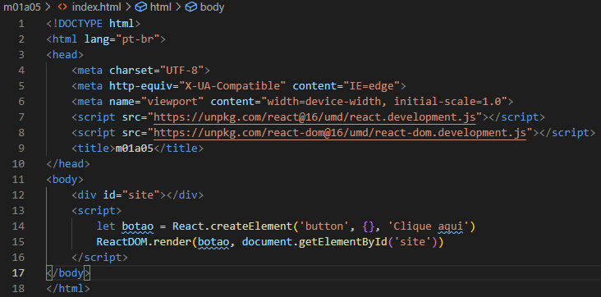

**BABEL:**

Neste momento, aprendemos a utilizar o Babel, ele nos permite a trabalharmos com uma tecnologia chamada de JSX.

Para utilizá-lo, precisamos adicionar mais um scrit no <head> do nosso site

<script src="https://unpkg.com/@babel/standalone/babel.min.js"></script>

**type="text/babel"** → Precisamos adicionar este type no nosso script para que ele utilize o Babel para a interpretação do script.

<script type="text/babel">

**let botao = <button>Clique aqui</button>** → Embora, o conteúdo da variável botão sejam comandos html, neste caso, dentro do script, isto não é html. Ao termos incluido o babel no nosso site ele converte este html no comando que havíamos criado anteriormente (React.createElement('button', {}, 'Clique aqui')) tornando o nosso código muito mais simples.

let botao = <button>Clique aqui</button>

Ficamos com o nosso html da seguinte forma:

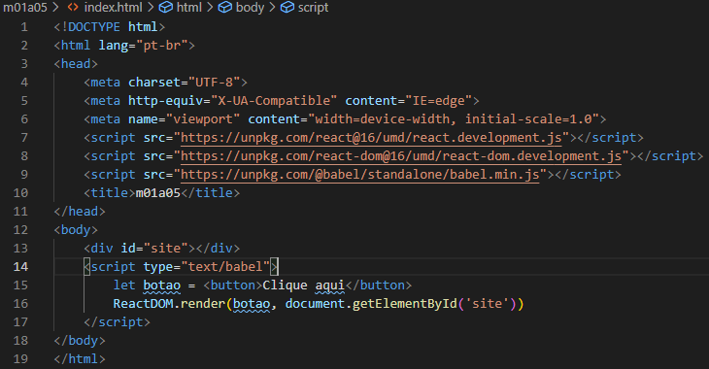

**É muito importante lembrar que o método aprendido nesta aula é utilizado apenas para incluir o React em um trecho de um site já existente. O Babel é uma tecnologia que exige muito processamento e não é ideal para utilizarmos em um site construído totalmente utilizando o React**

**A PARTIR DA PRÓXIMA AULA APRENDEREMOS OS PROCEDIMENTOS PARA A CRIAÇÃO DE PROJETOS EM REACT.**

**_____________________________________________________________________________________**

# **Aula 06 – Criando Um Projeto React**

Primeiramente, para criarmos um projeto em React, precisamos acessar o Terminal do VS Code ou o Prompt de comando e executar o seguinte comando:

**npx create-react-app nomedoprojeto** → Este comando deve ser executado dentro da pasta que criaremos o nosso projeto e ele instalará o pacote React no nosso projeto

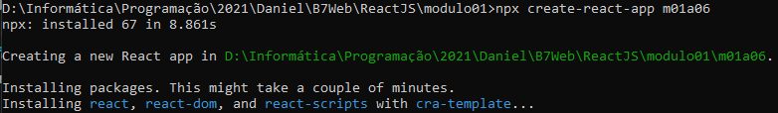

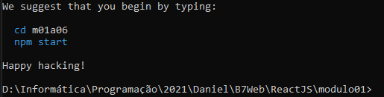

No VS Code Ficou assim:

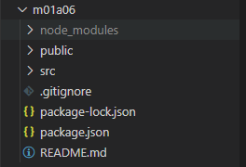

Se por acaso, não vier o projeto completo desta forma, no caso de já haver sido instalado uma versão mais antiga do react, será necessário reinstalar. Para isto, desinstalamos e instalamos novamente. Se for este o caso, utilizamos o seguinte comando para a desinstalação:

**npm uninstall create-react-app -g**

_____________________________________________________________________________________

No terminal do VS Code ou no prompt de comando, dentro da pasta do nosso projeto, precisamos executar o React. Para isto executamos o seguinte comando **npm start**

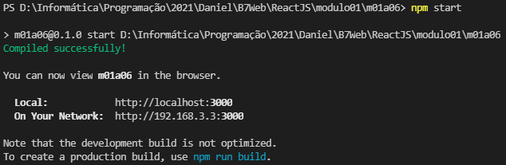

E o VS Code já abrirá o nosso projeto no navegador:

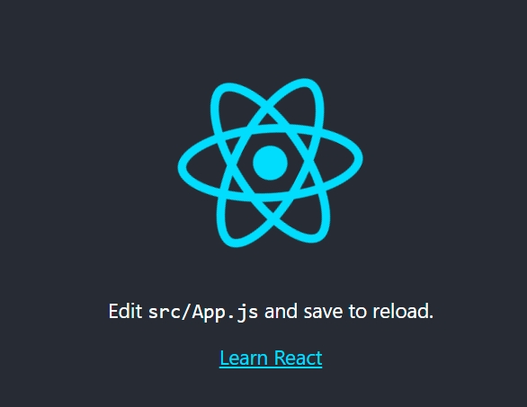

Se por algum motivo precisarmos parar de rodar o nosso projeto, no terminal, utilizamos as teclas de atalho **Ctrl+C**

_____________________________________________________________________________________

Todo o nosso projeto está na pasta **src** e ele inicia rodando o arquivo **index.js**

